Качество обучения участников ОГЭ в образовательных организациях
городского округа ЗАТО Фокино
в разрезе профильных направлений
в 2025 году

В качестве показателя уровня достигнутых образовательных результатов в ОО муниципалитета может учитываться качество обучения. Анализ проведен по трем основным профильным направлениям (группам предметов):
– естественно-научному (русский язык, математика, биология и/или химия);
– гуманитарному (русский язык, математика, обществознание и/или история и/или литература и/или английский язык);
– физико-математическому (русский язык, математика, физика и/или информатика).
Для анализа выбирались ОО с числом участников экзамена 10 и более человек. Результаты ОО с количеством участников менее 10 человек по всем трем профильным направлениям в результирующих диаграммах не представлены (данные ОО выделены курсивом в результирующих таблицах).
Поскольку во всех направлениях (группах предметов) содержатся обязательные предметы (русский язык и математика), можно заметить, что качество обучения по разным направлениям внутри одной образовательной организации близки друг к другу, а также по этой же причине качество обучения по русскому языку и математике влияет на качество обучения по всем трем направлениям обучения.

Качество обучения в образовательных организациях
городского округа ЗАТО Фокино по профильным направлениям

№ | Образовательная организация | Естественно-научное направление |  | Гуманитарное направление |  | Физико-математическое направление
№ | Образовательная организация | Кол-во участников, чел. | Качество обучения, % | Кол-во участников, чел. | Качество обучения, % | Кол-во участников, чел. | Качество обучения, %
1 | МБОУ СОШ № 251 ГО ЗАТО Фокино | 259 | 61,78 | 221 | 55,20 | 226 | 56,19
2 | МБОУ СОШ № 253 им. Т. И. Островской ГО ЗАТО Фокино | 111 | 29,73 | 128 | 21,09 | 106 | 24,53
3 | МБОУ СОШ № 254 ГО ЗАТО Фокино | 28 | 50,00 | 23 | 30,43 | 20 | 45,00
4 | МБОУ СОШ № 256 ГО ЗАТО Фокино | 160 | 33,13 | 165 | 25,45 | 143 | 27,97
5 | МБОУ ООШ № 257 ГО ЗАТО Фокино | 37 | 18,92 | 30 | 6,67 | 28 | 3,57
6 | МБОУ СОШ № 258 ГО ЗАТО Фокино (п. Дунай) | 75 | 21,33 | 82 | 19,51 | 78 | 19,23
7 | МБОУ Гимназия № 259 ГО ЗАТО Фокино | 119 | 53,78 | 134 | 52,24 | 116 | 51,72

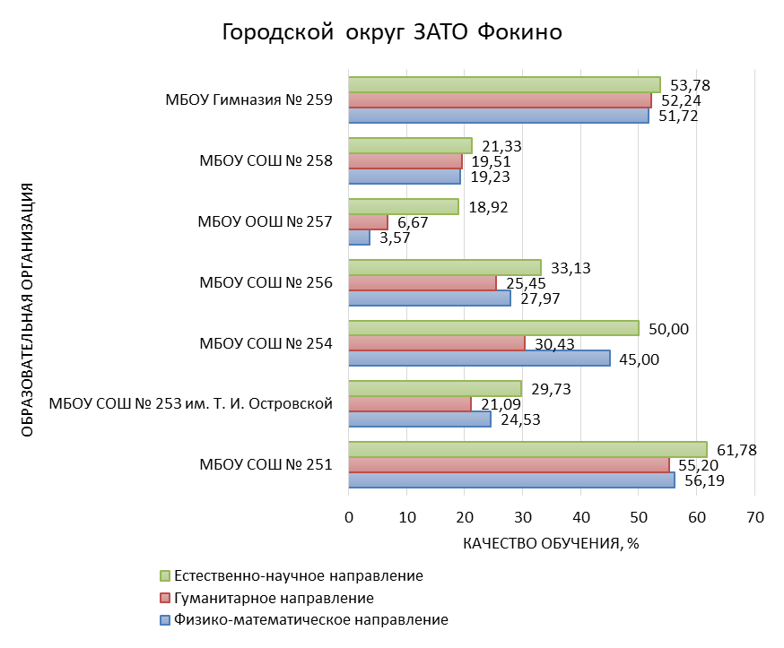

Рис. Качество обучения в образовательных организациях
городского округа ЗАТО Фокино по направлениям групп предметов.

В всех ОО городского округа ЗАТО Фокино преобладает качество обучения по естественно-научному направлению.
Следует обратить внимание на низкие показатели по физико-математическому и гуманитарному направлениям в МБОУ ООШ №257.

